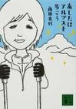
『あしたはアルプスを歩こう』
角田光代（講談社文庫）

登山経験のない著者が冬のイタリア・アルプスの山に挑む旅行エッセイ。
雪山の登山は命がけであり、山・自然への恐ろしさを知ることとなります。
イタリア現地のガイドの言葉には自然との関係について考えさせられます。
また、登場するイタリア人、イタリア料理は魅力的で、他のエッセイや
ガイドでは知ることのできないイタリアの楽しみ方に触れることができます。
読後はイタリアに行ってみたくなる一冊です。

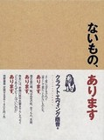

『ないもの、あります』
クラフト・エヴィング商曾（ちくま文庫）

「堪忍袋の緒」「どさくさ」「一筋縄」等々、聞いたことはあるけれど実際に
見たことはないというモノはたくさんあります。架空の存在であるそれらに
商品説明とイラストを添え、カタログ形式で紹介しているのがこの本。
聞き慣れている言葉が新鮮味あるものに感じられ、日本語の面白さを再発見できます。
魅惑の品々がズラーっと並んでいますが、もちろんお取り寄せはできません。あしからず。

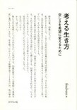

『考える生き方 空しさを希望に変えるために』
finalvent（ダイヤモンド社）

本になるのは“普通”に生きてきた人の話より、ほとんどは世に功績をもたらした人の話だ。
読んでみると面白いし、驚嘆もする。ただしどこか物語めいている。自分の人生とは断絶
とまでいかないが隔たりを感じるものがある。翻ってこの本は“普通”の人が書いた自伝だ。
そこにはそれなりの人生とうっすらとした絶望がある。何者かになれなかった自分。
しかし多くの人はそうなのだ。こちら側の人の話を読むのもまた面白い。

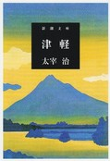
『津軽』
太宰治（新潮文庫）

春は一人暮らしをはじめる人が多い季節である。生まれ故郷を離れると
自分の故郷を意識するようになる。太宰治もその一人だったのだろう。
これは太宰が唯一自分の故郷である津軽について記した風土記である。
津軽地方の山容や人柄は勿論、太宰自身の過去にも触れながら懐古している。
生家との関係が良好ではなかったにも関わらず、その屈折した様を明るい
饒舌調で綴っているので読みやすい。
津軽や太宰治への興味もそそられる一冊。

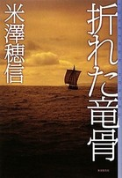
『折れた竜骨』
米澤穂信 （東京創元社）

何が吃驚かって、ミステリー作家がガチでファンタジーを書いているところ。
舞台は「ソロン諸島」。騎士、魔術師、不老不死の民…要素はファンタジックだけど、
やっぱり鍵は論理的な推理。論理は魔術に勝てるのか？真実は予想の斜め上。
切なくて泣けます。ファンタジーとしてもミステリーとしても楽しめる一冊！

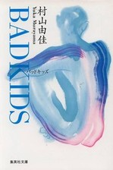
『BAD KIDS』
村山由佳 （集英社）

BAD KIDSは直訳すれば不良という意味だ。学校が子どもを、社会にとって
望ましい姿にするための装置ならば、その“規格”から外れた少年少女らは
語弊を恐れずに言えば“不良品”である。主要人物の工藤郁も鷺沢隆之も、
不良という言葉からうける印象から程遠いが、そういう意味では全くもって
“不良”なのである。そうして正面から学校に、社会化されきった大人たちに
対峙する。この物語は彼らの痛ましいまでのその姿を描いているのだ。

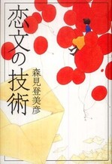
『恋文の技術』
森見登美彦 （ポプラ社）

前略。残暑厳しい日々が続いておりますが、皆様いかがお過ごしでしょうか。
今回ご紹介する本は森見登美彦著『恋文の技術』です。メールよりも長々、
様々な事が書けるので、素直な文章ができるかも。手紙は恋文ばかりでは
無いので気軽に読めます。また、森見著『夜は短し歩けよ乙女』も読んで
頂ければ更に面白くなるかと。寂しい時、寝る直前のふとした時に読んで頂ければ、
と思います。まだまだ崩れやすい日が続きそうですが、体調に気をつけて。草々。

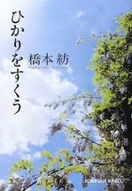
『ひかりをすくう』
橋本紡 （光文社）

グラフィックデザイナーとして働いていた智子は、仕事を辞め、
パートナーの哲ちゃんと田舎へ引っ越した。突然家庭教師をやることになったり、
姉が泊まりに来たり、猫を飼うことになったり…。さまざまな出来事がありながらも、
彼らの暮らしは穏やかに続いていく。この本を読むと、「いかにして生き延びるか」
ということを痛烈に考えさせられる。走り続けて、疲れて、崩れ落ち、
それでも再び歩いていく―。人の持つ“強さ”を垣間見ることができる一冊。

